**AIR WOLF空气质量检测仪烧写及字库配置方法**

**一 bin 文件说明**

bin 文件一共有3类:

1. bootloader 和APP 二合1文件，文件名形如: **AirWolf-2to1-HV1.x SV2.xx.bin**。用于烧写新检测仪，比较方便。**烧写地址：0x08000000**

1. 单独bootloader文件，文件名形如: **BOOT-Vxx.bin**。不需要用到。

**烧写地址：0x08000000**

3. 应用程序，文件名形如： **APP-HV1.7-SV2.85.bin**。将其拷贝至磁盘 ./update 目录即可升级应用程序。使用烧写工具烧写时**注意烧写地址：0x08008000**

**二 配置系统及字库**

将AIRWOLF使用烧写工具烧写完二合一bin文件后，需要进行系统及字库配置。

1. 使用micro-USB数据**连接电脑和检测仪**，电脑上将显示2个磁盘，将其中一个较小的磁盘(**约3MB容量**)，将其**格式化**。格式化选项如下图：

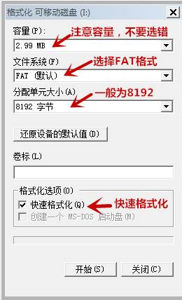

2. 格式化成功后，将磁盘配置文件下的所有文件**拷贝至检测仪的磁盘根目录**，拷贝成功后如下图：

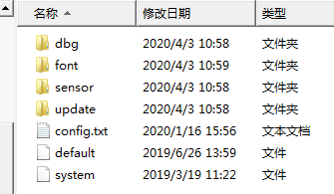

其中

dbg 目录保存生成的调试日志，初始化时为空目录。

font 目录内有字库文件 22.bin

sensor 目录保存记录的传感器数据，初始化时为空目录。

update 用于升级，将APP文件拷至此目录，重新开机即可升级应用程序。初始化时为空目录。

config.txt 用户配置文件，用于设置时间，背光亮度，传感器数据间隔采集时间等。

default 默认配置文件，用于写入字库，开启调试日志功能，获取WIFI MAC地址等。

system 系统配置文件，不可写入，不可更改。否则会导致系统运行错误。

1. **写入字库**

使用代码编辑器如Notepad++ 等，打开default 文件，设置 font=1，即写入字库命令。

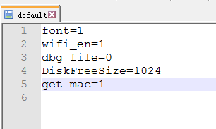

重新开机，字库写入成功后, font值会被系统更改为0， 即 font=0。

**4．设置实时时钟**

打开config.txt 文件，如想设置时间为2020年4月3日11点55分30秒，则按如下设置，注意**action=1**

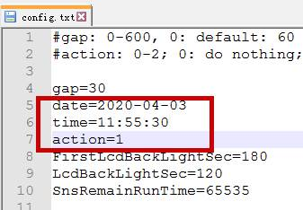

重新开机，时间写入成功后，action值会被系统更改为0，即action=0。